









64
Data e hora da consulta: 13/09/2022 16:02
Usuário: ***.466.627-**
Impressão Completa
Nota de Empenho
UG Emitente
Código
90016
Nome
Moeda
JUSTICA FEDERAL DE PRIMEIRO GRAU - RJ
REAL - (R$)
CEP
CNPJ
Endereço
05.424.540/0001-16 AV. ALMIRANTE BARROSO, 78/13
20031-001
Município
UF Telefone
RIO DE JANEIRO
RJ 3218-9771
Ano
2022
Tipo
Número
NE
460
Célula Orçamentária
Esfera
PTRES
168360
Fonte de Recurso Natureza da Despesa UGR
Plano Interno
1
0100000000
339039
-
-
Data de Emissão Tipo
Processo
Taxa de Câmbio
Valor
12/09/2022
Ordinário
EOF2022/00937
-
7.000,00
Favorecido
Código
Nome
10.498.974/0001-09 INSTITUTO NEGOCIOS PUBLICOS DO BRASIL - ESTUD
Endereço
CEP
IZABEL A REDENTORA 2356 EDIF LOEWEN CENTRO
83005-010
Município
UF Telefone
CURITIBA
PR
Amparo Legal
Código
Modalidade de Licitação
DISPENSA DE LICITACAO
Artigo
24
11
Ato Normativo
LEI 8.666 / 1993
Parágrafo
Incíso
Alínea
-
II
-
Descrição
AÇÃO DE CAPACITAÇÃO 2º Seminário Nacional de Controle Interno nas o Contratações Públicas *ID5-SGP-CCDE*
JFRJ-DES-2022/30347 09SET22
A EMPRESA SE SUJEITA AOS PRECEITOS DA Portaria nº JFRJ-PGD-2020/00039 DE 12/11/2020
Local da Entrega
-
Informação Complementar
-
Sistema de Origem
SIAFI-STN
Versão Data/Hora
Operação
002
13/09/2022 15:40:30 Alteração
1
de
2
Autenticado digitalmente por JOSÉ CARLOS GARCIA BUENO JÚNIOR.
Documento Nº: 3537497.31325258-6528 - consulta à autenticidade em
https://siga.jfrj.jus.br/sigaex/public/app/autenticar?n=3537497.31325258-6528

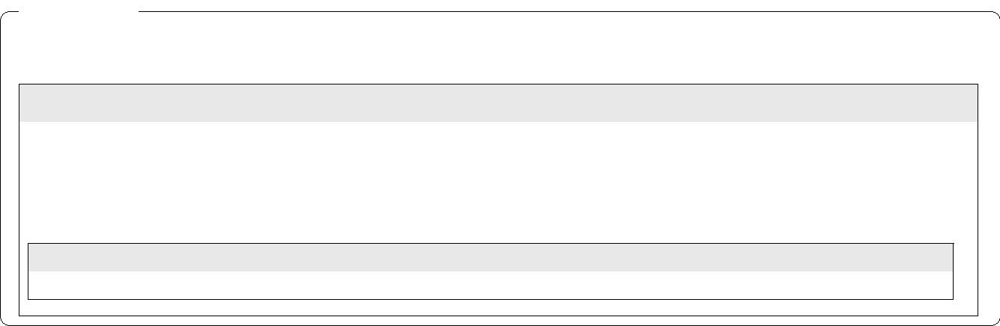

65
Data e hora da consulta: 13/09/2022 16:02
Usuário: ***.466.627-**
Impressão Completa
Nota de Empenho
Lista de Itens
Natureza de Despesa
Total da Lista
339039 - OUTROS SERVICOS DE TERCEIROS - PESSOA JURIDIC
7.000,00
Subelemento 48 - SERVICO DE SELECAO E TREINAMENTO
Seq.
Descrição
Valor do Item
001
AÇÃO DE CAPACITAÇÃO 2º Seminário Nacional de Controle Interno
nas o Contratações Públicas CONFORME ESPECIFICAÇÃO.
A EMPRESA SE SUJEITA AOS PRECEITOS DA Portaria nº JFRJ-PGD-
2020/00039 DE 12/11/2020
7.000,00
Data
Operação
Quantidade Valor Unitário
1,00000 7.000,0000
Valor Total
12/09/2022 Inclusão
7.000,00
Assinaturas
Ordenador de Despesa
LUCIANA BARÃO RODRIGUES
***.973.247-**
Gestor Financeiro
MARTHA KINACH RODRIGUES LIMA
***.370.857-**
13/09/2022 15:40:30
13/09/2022 15:36:41
Versão Data/Hora
Operação
002 13/09/2022 15:40:30 Alteração
2
de
2
Autenticado digitalmente por JOSÉ CARLOS GARCIA BUENO JÚNIOR.
Documento Nº: 3537497.31325258-6528 - consulta à autenticidade em
https://siga.jfrj.jus.br/sigaex/public/app/autenticar?n=3537497.31325258-6528

